上海昌吉地质仪器有限公司产品简介
SYD-261D-1 自动闭口闪点试验器

本仪器是根据中华人民共和国标准GB/T261《闪点的测定 宾斯基-马丁闭口杯法》、美国材料与试验协会标准ASTM D93《Standard Test Methods for Flash Piont by Pensky-Martens Closed Cup Tester》所规定的要求设计制造的、最新款的全自动闭口闪点试验器。本仪器适用于按标准规定的方法, 测定可燃液体、带悬浮颗粒的液体、在试验条件下表面趋于成膜的液体和其它液体的闪点，可广泛用于石油行业及铁路、航空、电力、相关高校和科研院所等部门。

一、主要技术特点
1、按照中国GB/T 261、美国ASTM D93标准设计，符合GB/T 261标准，可做A法、B法试验，也可按照ASTM D93标准，做A法、B法、C法试验。
2、采用德国品质、中国制造的工控机、德国原装高精度温度传感器、8英寸彩色液晶触摸屏为仪器电气控制、显示核心，实现自动升温、自动测试、自动点火等操作，性能优良，工作可靠。
3、仪器自带大气压力传感器，根据实测的大气压力对测定结果自动进行大气压力修正。
4、采用步进电机进行试样的搅拌，转速稳定、准确，完全符合GB/T 261及ASTM D93标准对搅拌速度的规定。
5、可保存200个实验结果，并可通过微型打印机打印结果；自主开发的通讯软件可将实验数据上传至LIMS系统——中石化实验室信息管理系统。
6、供气气源设计有总气源供气控制电磁阀和两路气源调节针阀，可自动开启和关闭总气源供气阀，确保用气安全；可分别调节引火头气源和点火头气源，使两者都达到最佳的状态。
7、仪器具有手动操作控制功能，用于检测、模拟仪器各项功能的运行状况，可及时发现问题，排除故障。

二、主要技术指标和参数
1、测定范围： 40℃～300℃
2、适用标准： GB/T 261及ASTM D93

3、温度检测： 高精度铂电阻（Pt100）
4、闪点检测： 微型热电偶
5、升温速度： (5～6)℃/分(GB/T 261 A、ASTM D93 A)
(1～1.5)℃/分(GB/T 261 B、ASTM D93 B)
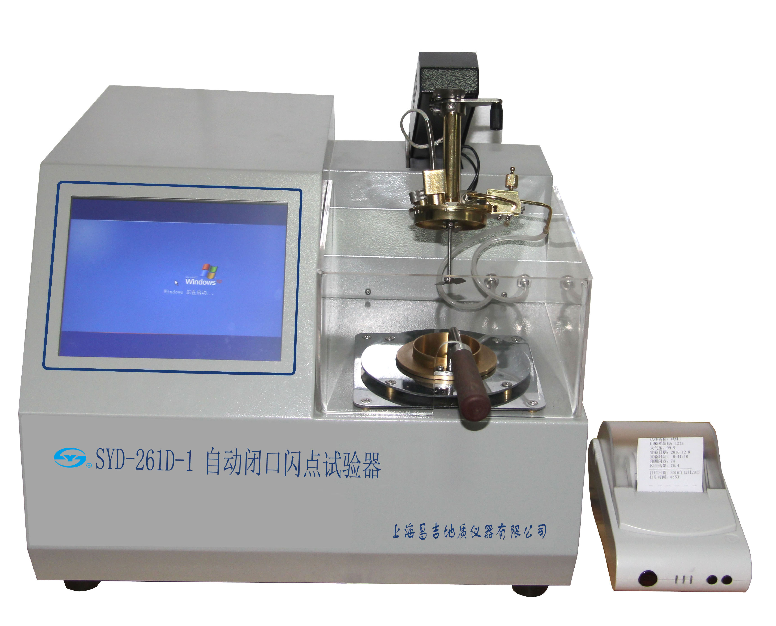
(3.0±0.5)℃/分(ASTM D93 C)
6、加热器： AC220V、0.5kW
7、搅拌转速： (90-120)rpm（GB/T 261 A、ASTM D93 A）
250rpm（GB/T 261 B、ASTM D93 B）
(90-120)rpm（ASTM D93 C）
8、燃气源： 液化石油气、丙烷
9、工作电源： AC220V 5A 50Hz
10、外形尺寸： 384mm×418mm×328mm（长×宽×高）
11、仪器净重： 约15kg

五十年的研发制造经验铸就昌吉品牌！
同行业中率先通过ISO9001认证，请认准商标放心选型定购！

地址：上海浦东新区金高路2131弄 网址：http://www.shangyi17.com
电话：17621554455(销售) 021-58201756(销售)
邮箱：yilinkexue@163.com

